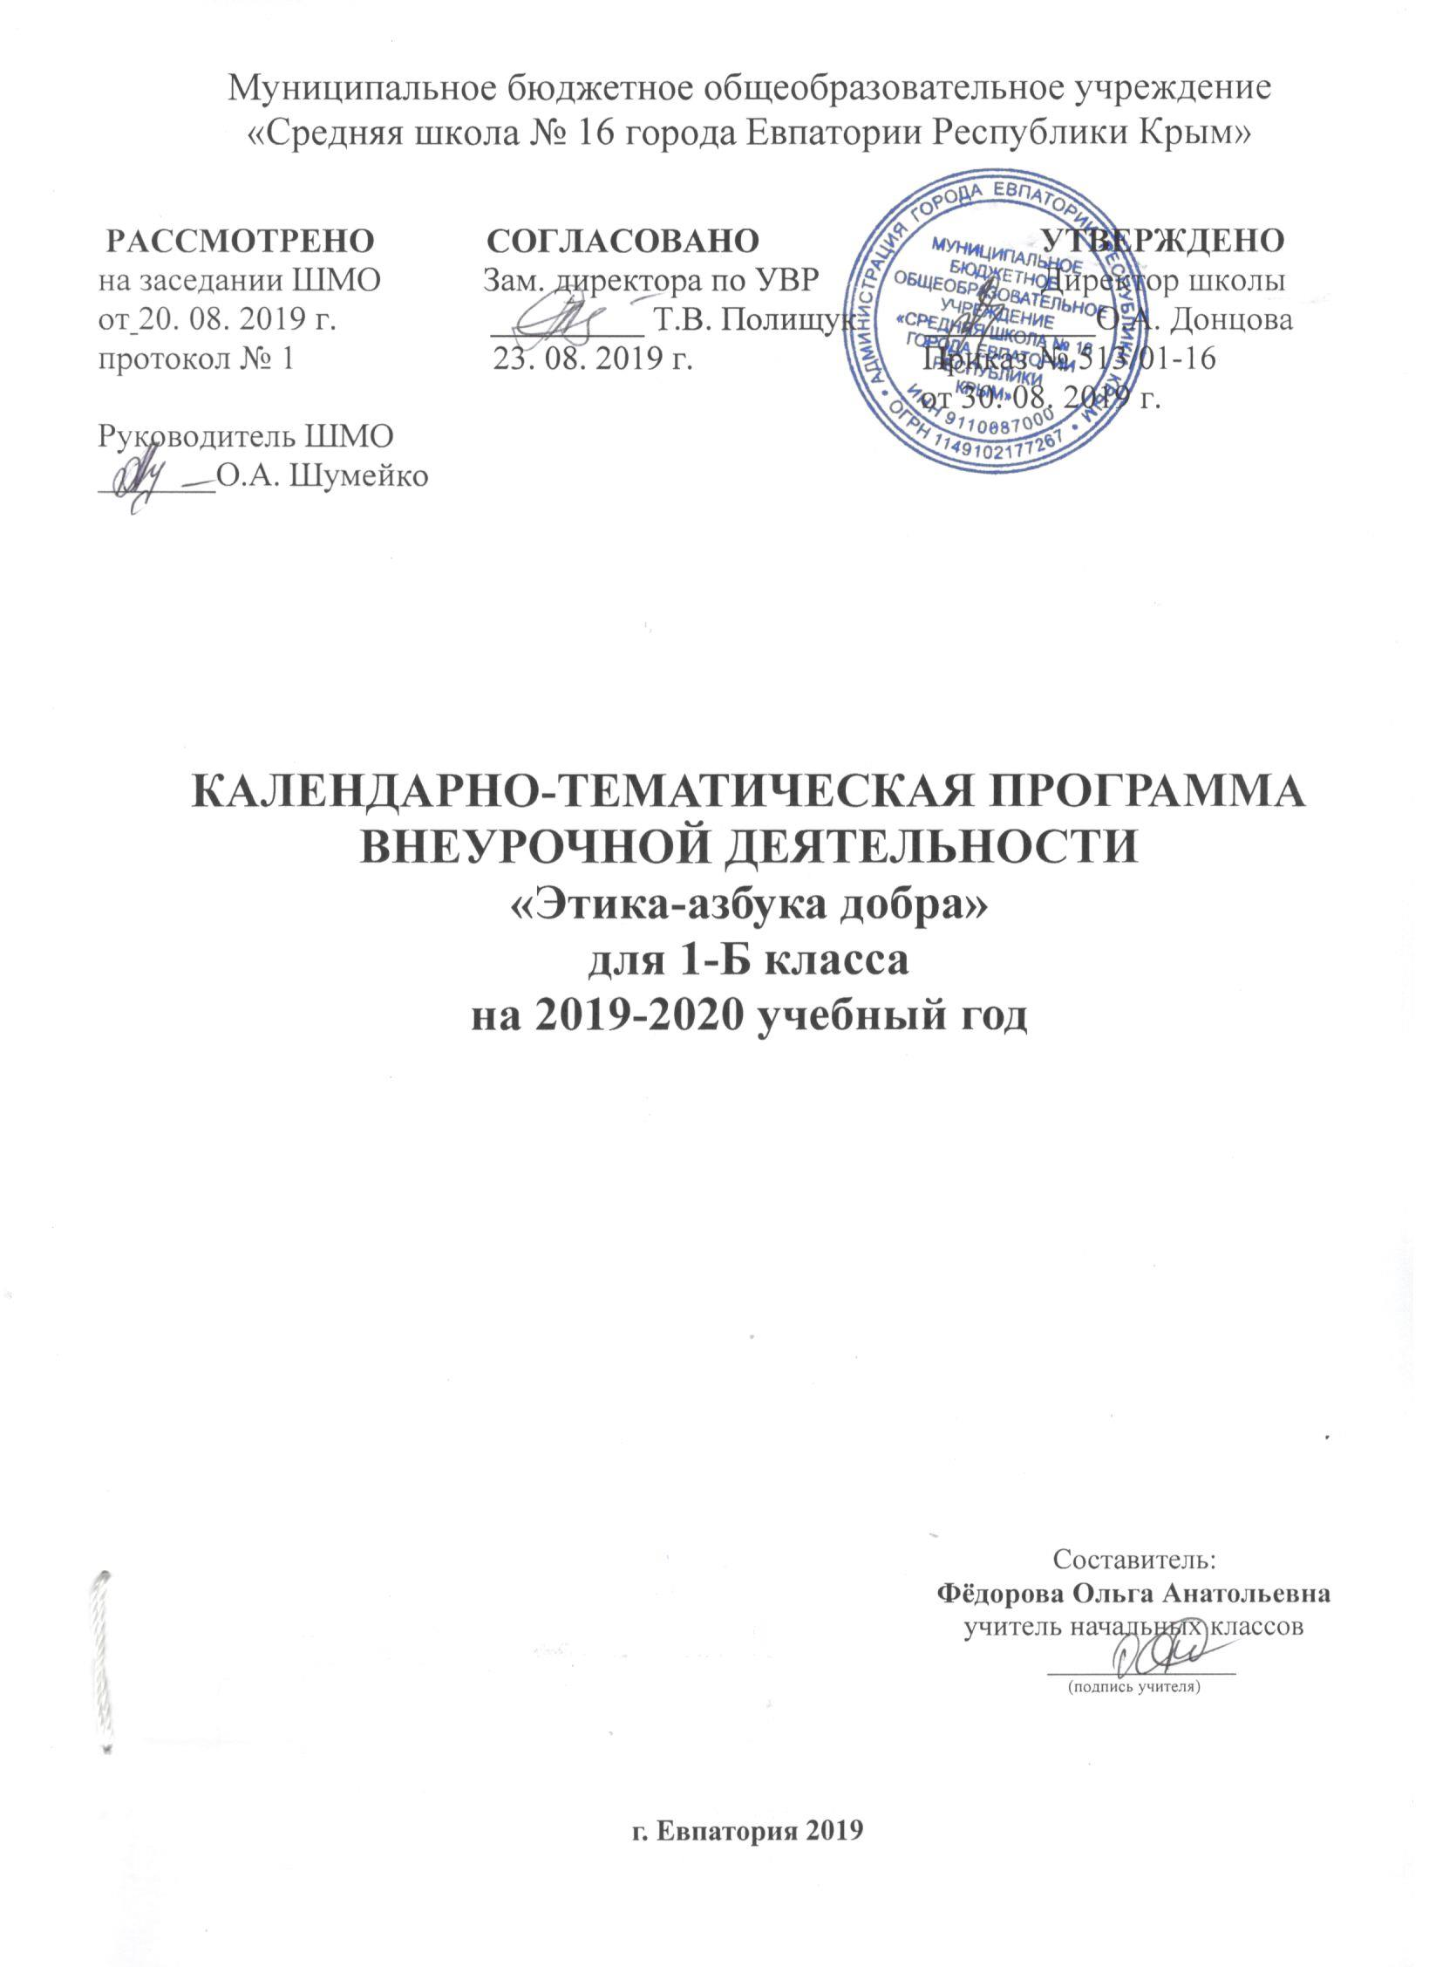
№  п/п |  | Дата |  | Тема занятия
план | факт | план | факт | Раздел № 1  Правила поведения в школе
1. |  | 05.09 |  | Правила поведения на уроке и на перемене.
2. |  | 12.09 |  | Правила поведения в общественных местах.
3. |  | 19.09 |  | Правила поведения в гардеробе.
4. |  | 26.09 |  | Правила поведения в столовой.
5. |  | 03.10 |  | Правила поведения в библиотеке.
6. |  | 10.10 |  | Правила поведения на школьном дворе.
 |  | 17.10 |  | Раздел № 2  О добром отношении к людям
7. |  | 24.10 |  | Что такое «добро и зло».
8. |  | 07.11 |  | Что такое «добро и зло».
9. |  | 14.11 |  | «Ежели вы вежливы».
10. |  | 21.11 |  | «Ежели вы вежливы».
11. |  | 28.11 |  | Добрые и не добрые дела.
12. |  | 05.12 |  | Добрые и не добрые дела.
13. |  | 12.12 |  | Ты и твои друзья.
14. |  | 19.12 |  | Ты и твои друзья.
15. |  | 26.12 |  | Помни о других – ты не один на свете.
16. |  |  |  | Помни о других – ты не один на свете.
Раздел № 3
Как стать трудолюбивым
17. |  |  |  | «Ученье-Свет, а неученье - тьма».
18. |  |  |  | «Как быть прилежным и старательным».
19. |  |  |  | «Как быть прилежным и старательным».
20. |  |  |  | Наш труд в классе.
21. |  |  |  | Наш труд в классе.
22. |  |  |  | Мой труд каждый день дома.
23. |  |  |  | Мой труд каждый день дома.
Раздел №4
Правила опрятности и аккуратности.
24. |  |  |  | Культура внешнего вида.
25. |  |  |  | Культура внешнего вида.
26. |  |  |  | Каждой вещи своё место.
27. |  |  |  | Каждой вещи своё место.
28. |  |  |  | Умейте ценить своё и чужое время.
Раздел №5
Правила поведения на улице и дома.
29. |  |  |  | Как вести себя на улице и дома.
30. |  |  |  | Как вести себя на улице и дома.
Раздел №6
Школьный этикет.
31. |  |  |  | Как приветствовать людей и знакомиться с ними.
32. |  |  |  | Как приветствовать людей и знакомиться с ними.
33. |  |  |  | Чему нас научили уроки нравственности?

